CREVETTES CARAMELISEES SUR LIT DE CREME D’ŒUFS AU CURRY

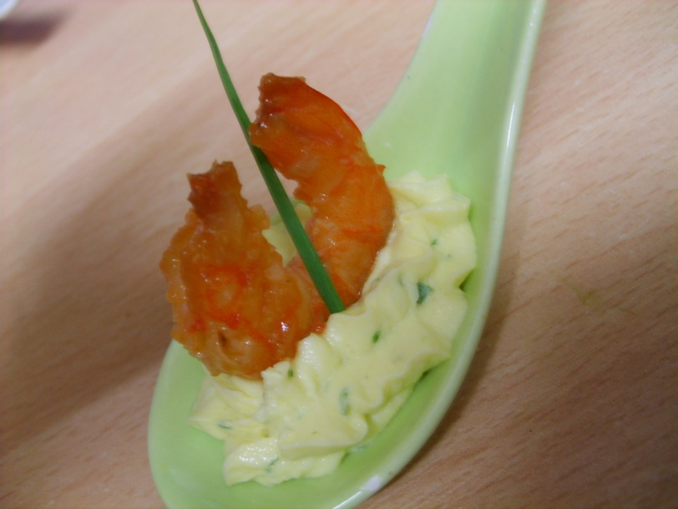

Pour une vingtaine de cuillère :
- 2 œufs
- 2 cuillères à soupe de ciboulette hachées
- 3 cuillères à soupe de mayonnaise
- 2 cuillères à soupe de crème fraiche épaisse
- 20 queues de crevettes roses décortiquées
- 2 cuillères à soupe de miel
- Sel, poivres
Déposez les œufs dans une petite casserole. Recouvrez-les d’eau et portez à ébullition pendant 10 minutes. Plongez les œufs dans de l’eau froide et écalez-les.
Mixez les œufs avec la mayonnaise, la crème fraiche, la ciboulette hachée et le curry.
Faire revenir les queues de crevettes dans une poêle et y versez le miel. Caramélisez les crevettes sur feu vif, stoppez dès la coloration. Déposez les queues de crevettes caramélisées sur une assiette et laissez refroidir.
Déposez un peu de crème sur chaque cuillère et y déposez une queue de crevettes.
A servir bien frais

